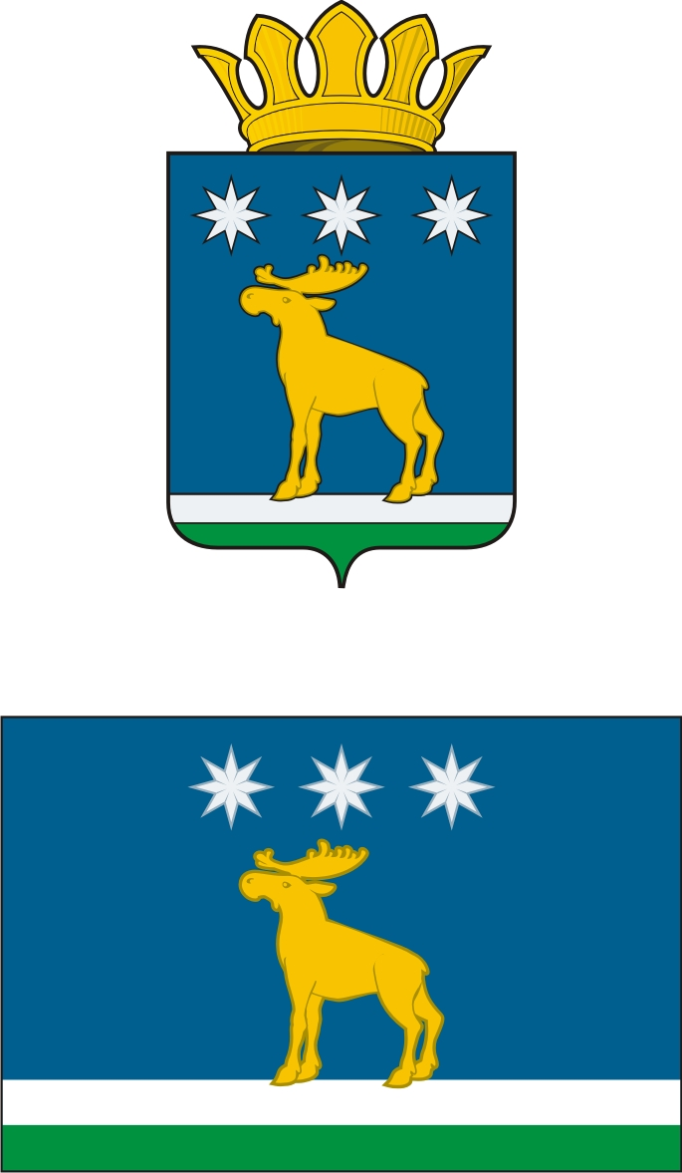

АДМИНИСТРАЦИЯ

ЮРГИНСКОГО МУНИЦИПАЛЬНОГО РАЙОНА

ПОСТАНОВЛЕНИЕ

21 июня 2017 г. | № 510-п
с. Юргинское

Об утверждении административного
регламента предоставления муниципальной
услуги: «Выдача специального разрешения
на движение по автомобильным дорогам
местного значения тяжеловесного и (или)
крупногабаритного транспортного средства»

В соответствии с Федеральным законом от 08.11.2007 г. № 257-ФЗ «Об автомобильных дорогах и дорожной деятельности в Российской Федерации и о внесении изменений в отдельные законодательные акты Российской Федерации», Федеральным законом от 27.07.2010 г. № 210-ФЗ «Об организации предоставления государственных и муниципальных услуг», руководствуясь статьёй 31 Устава Юргинского муниципального района:
- Утвердить Административный регламент предоставления муниципальной услуги: «Выдача специального разрешения на движение по автомобильным дорогам местного значения тяжеловесного и (или) крупногабаритного транспортного средства» согласно приложению к настоящему постановлению.
- Считать утратившими силу постановления администрации Юргинского муниципального района:
- от 13.10.2015 № 1220-п «Об утверждении административного регламента предоставления муниципальной услуги: «Выдача специального разрешения на движение по автомобильным дорогам местного значения тяжеловесного и (или) крупногабаритного транспортного средства»;
- от 30.06.2016 № 752-п «О внесении изменений в постановление администрации Юргинского муниципального района от 13.10.2015 № 1220-п «Об утверждении административного регламента предоставления муниципальной услуги: «Выдача специального разрешения на движение по автомобильным дорогам местного значения тяжеловесного и (или) крупногабаритного транспортного средства».
- Опубликовать настоящее постановление в средствах массовой информации и разместить его на официальном сайте Администрации Юргинского муниципального района в сети «Интернет».
- Контроль за исполнением настоящего постановления возложить на первого заместителя Главы района, начальника отдела сельского хозяйства администрации Юргинского муниципального района.

Глава района | В. В. Васильев

